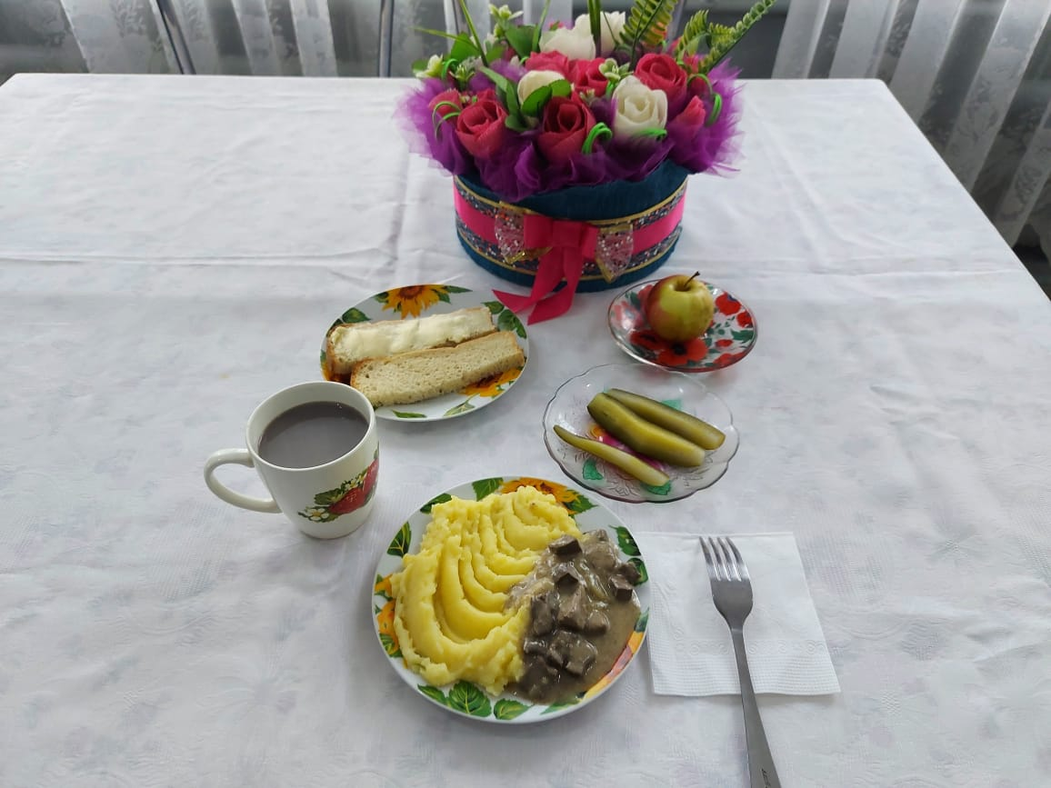

№ | Наименование блюда | Масса порции, гр | Пищевые вещества, гр |  |  | Энергетическая ценность,  ккал
 |  |  | Белки | Жиры | Углеводы
1 | Овощи/соленые | 50 | 0,35 | 0,05 | 0,95 | 6,00
2 | Печень тушенная в сметанном соусе с луком | 100 | 12,66 | 8,76 | 3,81 | 129,00
3 | Пюре картофельное | 150 | 3,06 | 4,80 | 20,44 | 146,40
4 | Какао с молоком | 200 | 4,08 | 3,54 | 17,58 | 118,60
5 | Хлеб пшеничный | 30 | 0,24 | 21,75 | 0,39 | 198,27
6 | Бутерброд с маслом сливочным | 30 | 1,77 | 5,61 | 11,16 | 102,00
7 | Фрукты свежие | 100 | 0,40 | 0,40 | 9,80 | 47,00
 | Итого за день |  | 22,56 | 44,91 | 64,13 | 777,27

